Отчёт по лабораторной работе №11
Управление загрузкой системы
Агджабекова Эся Рустамовна
Содержание

1 Цель работы
Получить навыки работы с загрузчиком системы GRUB2

2 Ход выполнения работы

2.1 Модификация параметров GRUB2
- Получены административные полномочия с помощью команды su -.
После этого открыт файл /etc/default/grub в текстовом редакторе nano и изменён параметр GRUB_TIMEOUT с 10 секунд на 30 (см. рис. fig. 1).
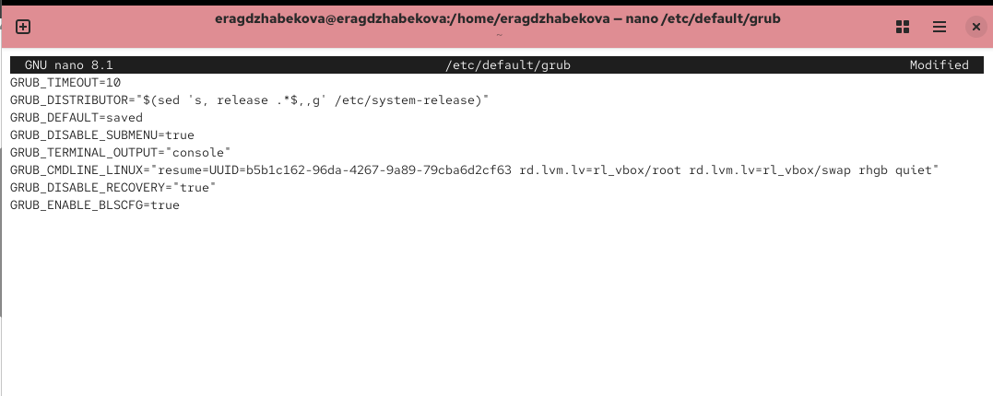
Рис. 1: Редактирование параметров GRUB
- Для применения изменений выполнена команда grub2-mkconfig > /boot/grub2/grub.cfg, которая сгенерировала новый конфигурационный файл GRUB (см. рис. fig. 2).
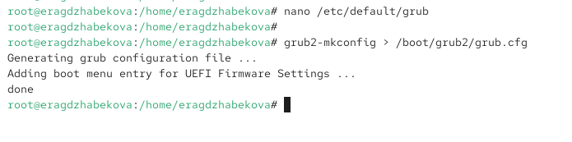
Рис. 2: Генерация нового файла конфигурации GRUB
- После перезагрузки системы проверено отображение меню загрузчика GRUB, содержащее список доступных записей загрузки (см. рис. fig. 3).
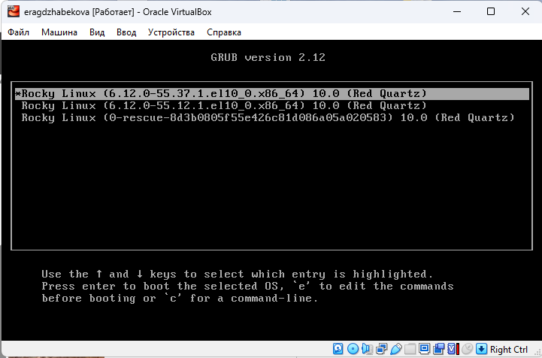
Рис. 3: Меню загрузчика GRUB

2.2 Устранения неполадок
- Для перехода в режим восстановления (rescue mode) выполнено редактирование параметров загрузки: в строке, начинающейся с linux, добавлен параметр systemd.unit=rescue.target и удалены опции rhgb и quiet (см. рис. fig. 4).
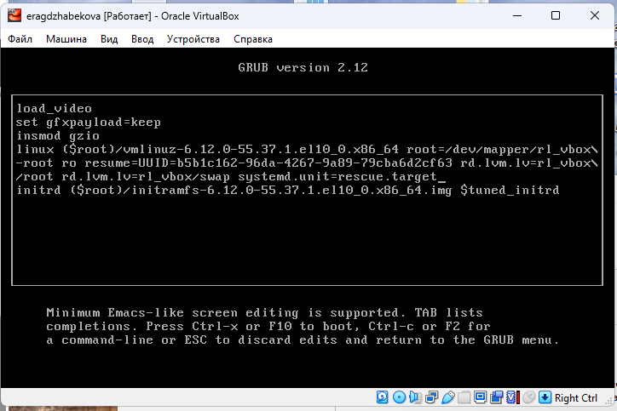
Рис. 4: Редактирование строки загрузки для режима rescue
- После загрузки в режиме восстановления просмотрен список активных модулей и служб с помощью команды systemctl list-units (см. рис. fig. 5).
Затем показаны переменные среды с использованием команды systemctl show-environment (см. рис. fig. 6).
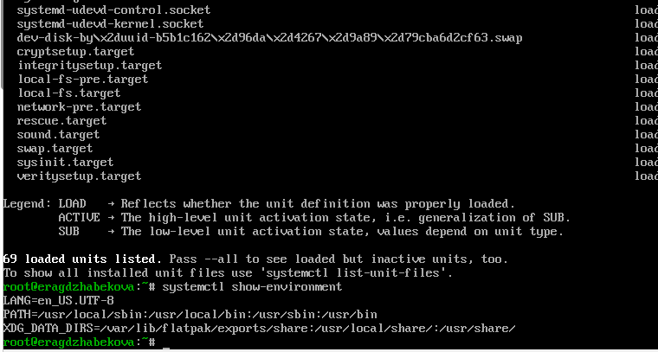
Рис. 5: Список загруженных модулей в режиме rescue
- Аналогичным образом система была загружена в аварийный режим (emergency mode), добавлением параметра systemd.unit=emergency.target в строку загрузки ядра (см. рис. fig. 7).
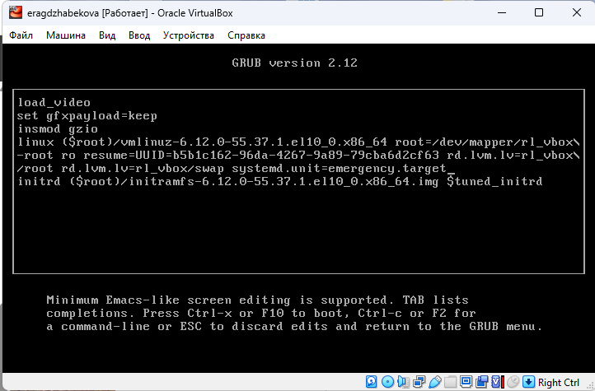
Рис. 6: Редактирование строки загрузки для режима emergency
- В аварийном режиме также был просмотрен список активных модулей с помощью команды systemctl list-units, что показало минимальный набор запущенных служб (см. рис. fig. 8).
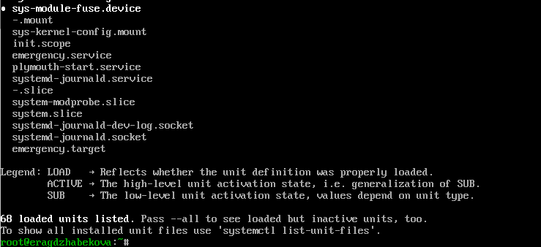
Рис. 7: Активные модули в emergency mode

2.3 Сброс пароля root
- Для сброса пароля root система была загружена с параметром rd.break, добавленным в строку загрузки ядра (см. рис. fig. 9).
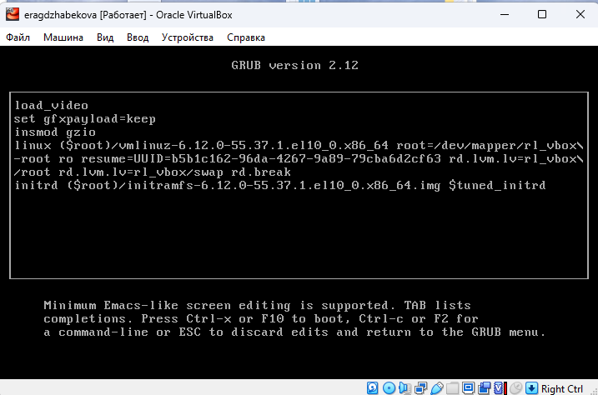
Рис. 8: Добавление параметра rd.break в строку загрузки
- После остановки загрузки на этапе initramfs выполнено перемонтирование файловой системы в режим чтения-записи и предпринята попытка входа в chroot-среду, а затем смены пароля с помощью passwd. Однако команды не были найдены в текущей среде (см. рис. fig. ¿fig:011?).
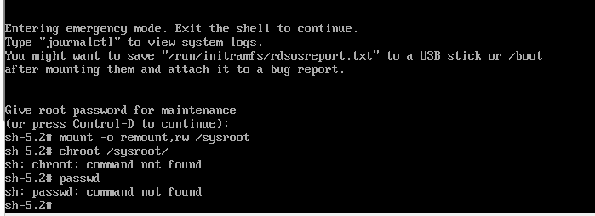
Рис. 9: Попытка смены пароля root в режиме rd.break

3 Контрольные вопросы
- Какой файл конфигурации следует изменить для применения общих изменений в GRUB2?
Необходимо отредактировать файл /etc/default/grub.
- Как называется конфигурационный файл GRUB2, в котором вы применяете изменения для GRUB2?
Основной конфигурационный файл GRUB2 — /boot/grub2/grub.cfg.
- После внесения изменений в конфигурацию GRUB2, какую команду вы должны выполнить, чтобы изменения сохранились и воспринялись при загрузке системы?
Команда для обновления конфигурации: grub2-mkconfig -o /boot/grub2/grub.cfg.

4 Заключение
В ходе лабораторной работы были изучены принципы настройки и модификации загрузчика GRUB2 в операционной системе Linux.
Были изменены параметры конфигурационного файла /etc/default/grub, обновлён основной файл загрузчика /boot/grub2/grub.cfg, а также выполнена проверка отображения меню при загрузке системы.
Изучены режимы rescue и emergency, их назначение и особенности функционирования.

